临汾电子技术学校
-------校外实训基地及企业
我校本着“优势互补、资源共享、共建共赢”的原则，充分利用我系的师资、学生、信息等资源优势，在开展实践教学的同时，加强与基地单位在人才培养、企业管理改革等方面的合作，促进我系和实习基地单位共同发展。我校与以下单位建立校外实训基地。
- 恒安昌物流园，基地位于山西省临汾市尧都区G309。

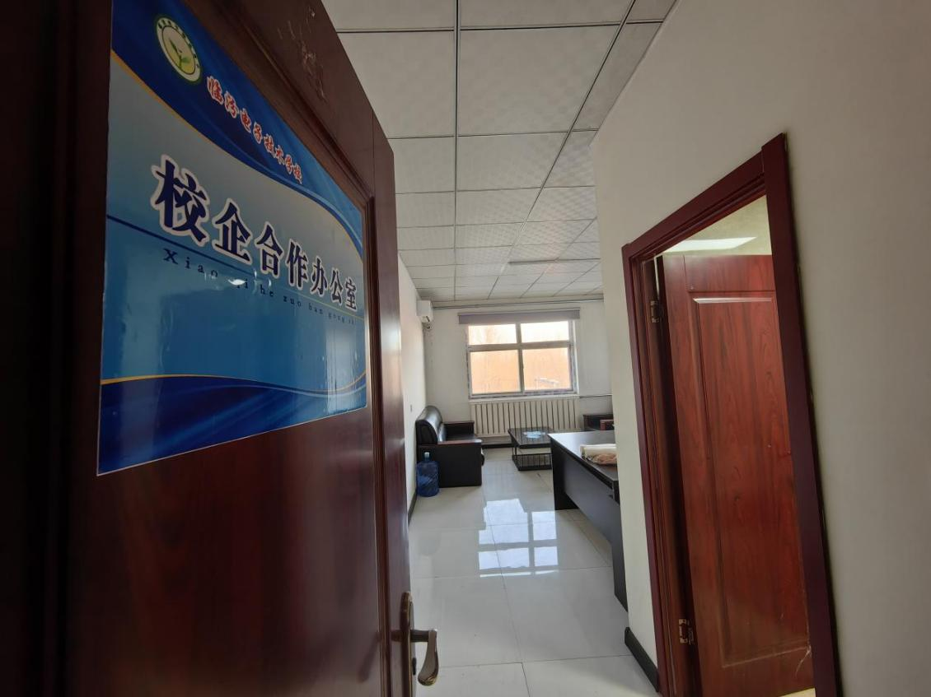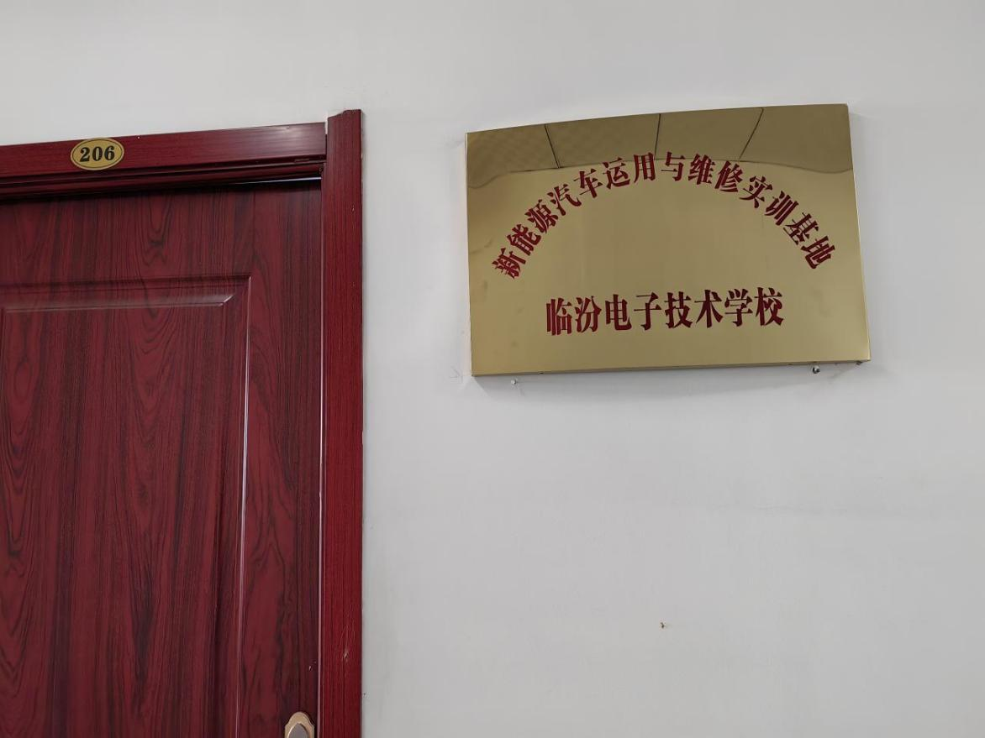
校企合作办公室
实训基地

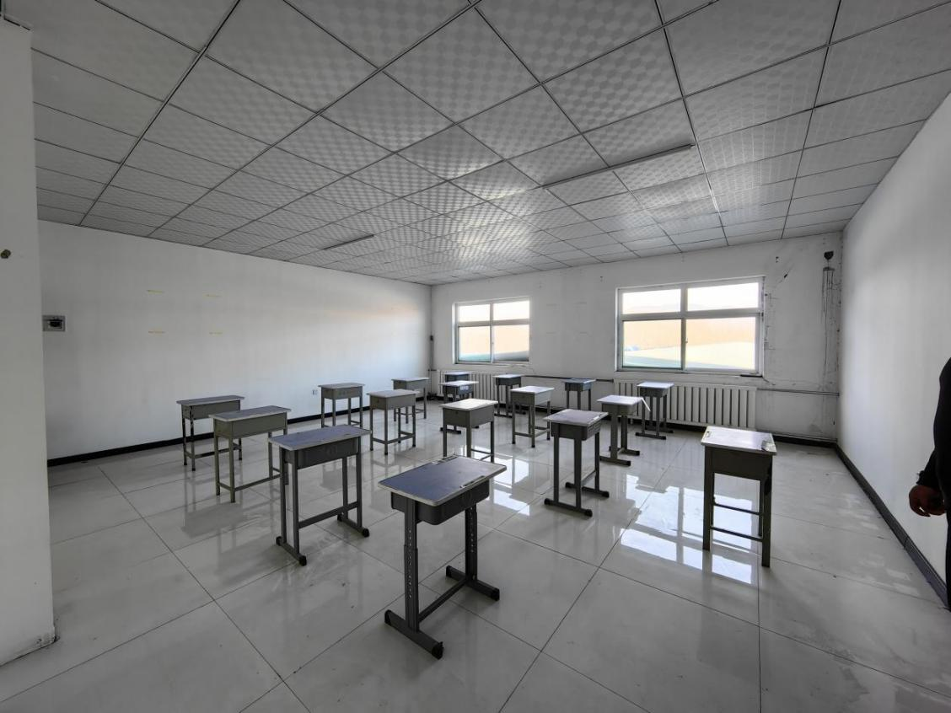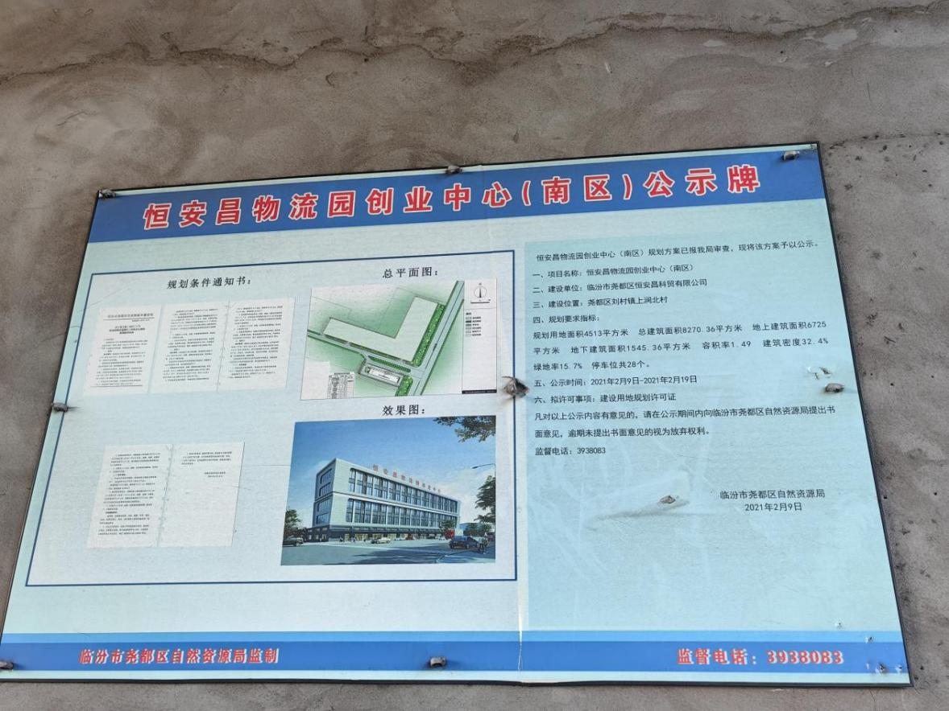
实训基地教室
实训基地公示牌


实训基地场地
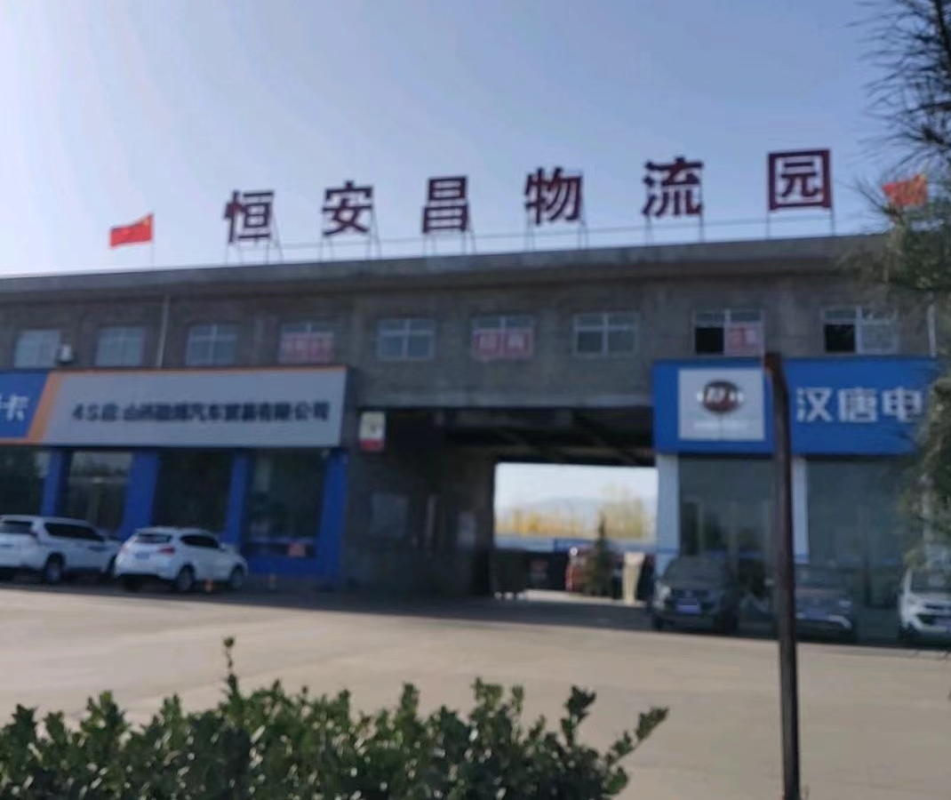
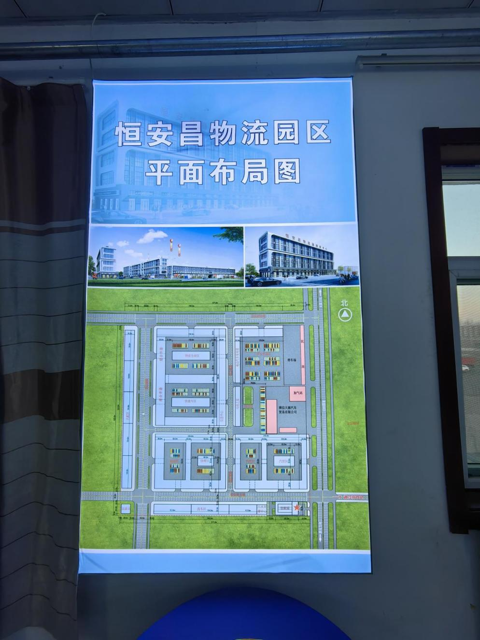
实训基地平面图
二、合作企业及资质： 我校与常熟金像科技有限公司合作。

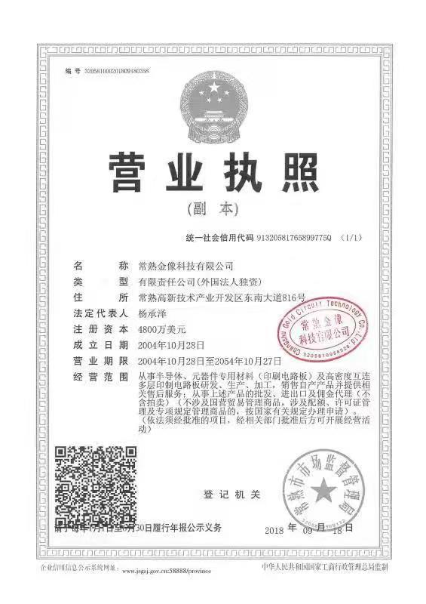
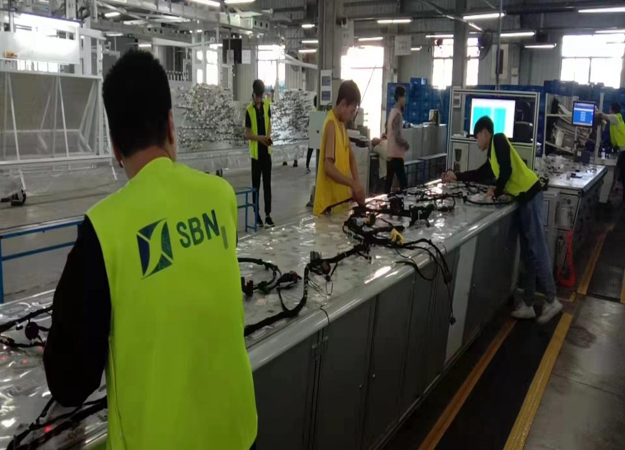

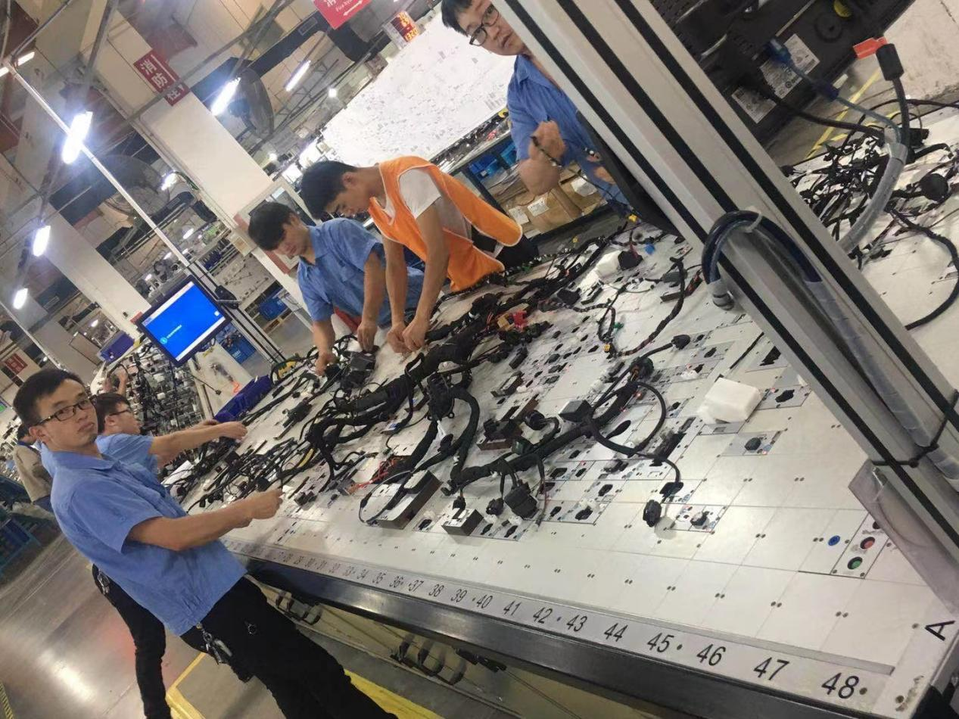
工作剪影


业余生活

